KVADRATICKÁ FUNKCIA

https://www.youtube.com/watch?v=hitFxFMlzCQ

Kvadratickou funkciou nazývame každú funkciu f: y = ax² + bx + c
kde a≠0, a, b, c ∈ R

Graf kvadratickej funkcie:
Grafom každej kvadratickej funkcie je krivka, ktorú nazývame parabola. Parabola je súmerná podľa osi o rovnobežne so súradnicovou osou y.

Pr. f: y = x² – 4x + 5
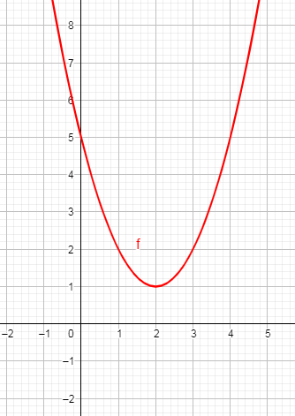
Vrchol paraboly:
Súradnice vrchola paraboly sú V $\left[-\frac{b}{2a};f\left(-\frac{b}{2a}\right)\right]$, kde a je kvadratický koeficient a b je lineárny koeficient v predpise y = ax² + bx + c.

Priesečník s y-ovou osou:
Ak máme predpis kvadratickej funkcie upravený na tvar: y = ax² + bx + c, tak priesečník s osou y je P_{y} = [0; c].

V [2; 1], P_{y} = [0; 5]
Tvar paraboly:
pre a > 0 je tvar ∪ pre a < 0 je tvar ∩
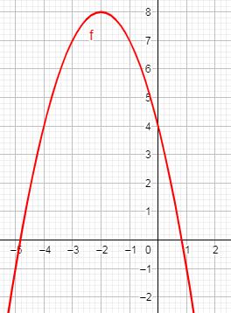
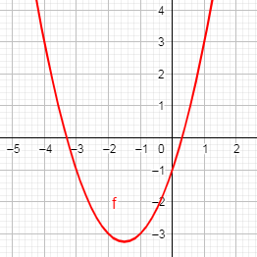

Pr. Načrtnite graf funkcie f: y = x² – 2x + 3.
Riešenie: a = 1; b = -2; c = 3
- grafom je parabola tvaru ∪, lebo a > 0
- vypočítame si súradnice vrchola: V $\left[-\frac{b}{2a};f\left(-\frac{b}{2a}\right)\right]$ = V $\left[1;2\right]$
- priesečník s osou y je P_{y} = [0; c] = [0; 3]

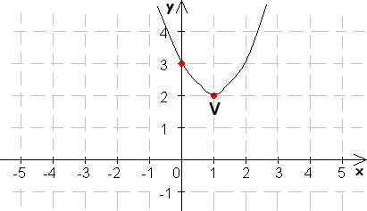

Pr. Načrtnite grafy kvadratických funkcií:
- $f:y= {4x}^{2}-4x+7$
- $f:y= -x^{2}+2x-2$
- $f:y= x^{2}-6x+9$
- $f:y= {0,32x}^{2}$
- $f:y= x^{2}-4x$
- $f:y= -{3x}^{2}+x-21$
- $f:y= {6x}^{2}+3$
- $f:y= 5{\left(x+1\right)}^{2}$

